**9.8模拟卷**

1. 单项选择题（每小题2分，共80分。下列每题给出的四个选项中，只有一个选项是最符合题目要求的。）

1.下面程序段的时间复杂度是（ ）。

A.O() B.O(log2n) C.O(n) D.O(n2)

j = 0;

s = 0;

while (s < n) {

    j ++;

    s = s + j;

}

2.指针p1和p2分别指向两个不带头结点的非空单循环链表中的尾结点，要将两个链表链接成一个新的单循环链表（p1对应的链表在前，p2对应的链表在后），可以执行的操作为（ ）。

A. p1->next=p2->next; p2->next=p1->next;

B. p2->next=p1->next; p1->next=p2->next;

C. p=p2->next; p1->next=p；p2->next= p1->next;

D. p=p1->next; p1->next=p2->next; p2->next=p;

3.采用顺序存储结构的栈S和队列Q的初始状态均为空，元素 a、b、c、d、e、f依次进入队列Q，Q中每一个元素出队后立刻进入栈S，如果6个元素出栈序列是：b、c、d、f、e、a，则栈S的容量最少是（ ）。

A.2 B.3 C.4 D.5

4.若将6×6的上三角矩阵A（行列下标均从1开始）的上三角元素按行优先存储在一维数组B中，且B[1]=A11，那么，A35在B中的位置是（ ）。

A.B[12] B.B[13] C.B[14] D.B[15]

5.己知一棵二叉树的前序序列为ABDCE，则它可能的中序序列是（ ）。

A.BACDE B.CBADE

C.BDEAC D.BEACD

6.若union(x,y) 表示并查集合并结点x与结点y，且x为y的双亲，在不考虑路径压缩与按秩合并的前提下，操作序列{union(1,2)，union(3,1)，union(3,4)，union(2,5)} 所对应的合并树为（ ）。

A.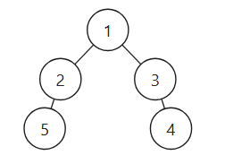 B.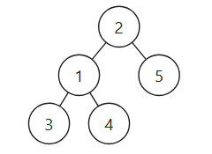

C.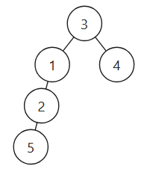 D.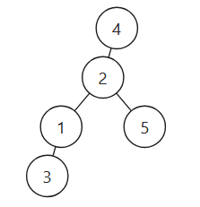

7.下列说法中正确的个数有（ ）。

（1）若某条边为图中最小且权值唯一的边，则该边一定在最小生成树当中

（2）某无向图的BFS序列为1234···，若顶点1与顶点4有一条边，则顶点1与顶点3必有一条边

（3）非空图采用邻接矩阵表示，矩阵的下三角矩阵数值全为 0，则该图为有向图

（4）若一个有向图从某个顶点进行深度搜索遍历（DFS）能访问到所有顶点，则该图存在拓扑序列

A.4个 B.3个 C.2个 D.1个

8.分别用下列序列构造一棵二叉排序树，与用其他三个序列构造结果不同的是（ ）。

A. (4,2,6,3,5,7) B. (4,2,3,7,5,6)

C. (4,6,2,7,5,3) D. (4,6,5,2,7,3)

9.设哈希表长为12，哈希函数为H(key) = key%11，表中已有数据关键字为26、16、50、68共4个。现要将关键字为38的节点加到列表中，用线性探测再散列解决冲突，则放入的位置是（ ）。

A.3 B.5 C.7 D.9

10.在下列排序算法中，时间复杂度不受数据初始特性影响，恒为O(n2)的是（ ）。

A. 插入排序 B. 冒泡排序

C. 堆排序 D. 选择排序

11.双向冒泡排序过程可以理解为双向进行的冒泡排序，其排序过程描述如下：每一趟按照冒泡排序的方法，找到序列最大值/最小值，并将其放在序列最右端/最左端。第一趟从左往右，将最大值放在序列最右端；第二趟从右往左，将最小值放在序列最左端。下一趟缩小范围重复此过程，直到可以判断序列有序为止。对数组 [2,3,6,4,7,9,1,5,8] 进行双向冒泡排序，排序趟数为（ ）。

A. 7 B. 6 C. 5 D. 4

# 12.以下有关编程语言和机器结构关系的叙述中，错误的是（ ）。

A.机器语言程序就是由机器指令序列构成的程序

B.汇编语言是一种与机器结构无关的编程语言

C.高级语言程序和汇编语言程序都不能直接被机器执行

D.汇编语言程序中每条汇编指令一定有对应的一条机器指令

13.C语言int、short 数据类型分别占用4字节和2字节，其程序在一台32位处理机上运行。程序中定义了三个变量a、b和y,其中a是int型，y和b为short型。当a=65537，b=-11时，执行语句y=a+b后，y的值是（ ）。

A.65526 B.31062 C.-10 D.-32756

14.对于IEEE 754单精度浮点数加减运算，只要对阶时得到的两个阶码之差的绝对值∣ΔE∣大于等于（ ），就无须进行后续处理。此时，运算结果直接取阶码较大的那个数。（假定保留两位附加位，采用就近舍入）

A.24 B.25 C.126 D.128

15.某小端(Little Endian)模式处理器的减法指令“sub ax，imm”的功能为(ax) - imm→ax，imm 表示立即数，ax寄存器的位数为16位，该指令对应的十六进制机器码为2DXXXX，其中XXXX对应 imm 的机器码，如果imm=-3，(ax)=7，则该指令对应的机器码和执行后 OF标志位的值分别为（ ）。

A.2DFFFD、0 B.2DFFFD、1 C. 2DFDFF、0 D. 2DFDFF、1

16.某计算机CPU采用线选法来产生片选信号，假定用若干2K×8位的SRAM存储芯片组成一个16K×8位的存储器，那么CPU访问该存储器最少需要（ ）根地址线。

A.11 B.14 C.18 D.19

17.若计算机主存地址为32位，按字节编址，Cache数据区大小为32KB，主存块大小为32B，主存和cache之间采用四路组相联方式，采用回写策略和LRU替换算法，则cache行的位数至少是（ ）。

A.277 B.278 C.279 D.281

18.下面关于廉价冗余磁盘阵列RAID (Redundant Array of Inexpensive Disks)的说法中错误的是（ ）。

A.RAID0没有容错能力，但其提高了磁盘的访问速度

B.RAID1实现了磁盘镜像，磁盘的利用率降低了一半

C.RAID3采用小条带交叉分布方式，其奇偶校验位交叉分布在阵列中的各个磁盘中D.RAID5采用区块级别的奇偶校验实现容错，其奇偶校验位交叉分布在阵列中的各个磁盘中

19.关于寻址方式，下列说法中不正确的是（ ）。

A.指令顺序寻址是指程序计数器PC的内容加上当前指令的字节数

B.变址寻址常用于字符串处理和数组运算

C.相对寻址是一种偏移寻址，由程序计数器PC提供基准地址，便于实现程序浮动

D.寄存器间接寻址是指令地址码部分给出某寄存器编号，间接指明该寄存器中存放的是操作数

20.直接编码方式是一种典型的水平型微指令，它的特点是（ ）。

A.控制字段需要译码

B.控制信号直接控制

C.采用微操作码

D.相斥微操作组合在同一字段，相容微操作组合在不同字段

21.某32位同步总线中，总线时钟信号的频率为50MHz，总线事务支持突发传输模式，每个时钟周期可以传送一个地址或数据。存储器读总线事务的时序为地址阶段(1个时钟周期)、等待阶段(3个时钟周期)、8个数据阶段(8个时钟周期)；存储器写总线事务的时序为地址阶段(1个时钟周期)、等待阶段(两个时钟周期)、8个数据阶段(8个时钟周期)、恢复阶段(两个时钟周期)。通过总线读存储器、写存储器的数据传输速率分别是（ ）。

A.133.33 MB/s 、123.08 MB/s

B.133.33 MB/s 、120.00 MB/s

C.125.00 MB/s 、123.08 MB/s

D.130.00 MB/s 、125.00 MB/s

22.开中断和关中断两种操作都用于对（ ）进行设置。

A.中断允许触发器

B.中断屏蔽寄存器

C.中断请求寄存器

D.中断向量寄存器

23.关于操作系统结构的基本模型，以下哪一种描述正确的是（ ）。

A.微内核架构将大部分操作系统服务运行在内核空间，以提高性能

B.宏内核将进程管理、内存管理、文件系统等各项功能都放到内核中，随着内核的增大，内核代码难以维护，系统稳定性差

C.内核允许应用程序直接请求一块特定的物理空间或一块特定的磁盘块

D.宏内核架构通过将操作系统的所有服务模块化，降低了内核的复杂性

24.下列叙述中正确的是（ ）。

A.操作系统的一个重要概念是进程，因此不同进程所执行的代码也一定不同

B.进程随着时间片轮转而撤销与建立

C.操作系统用PCB管理进程，用户进程可以从PCB中读出与自身运行状况有关的信息

D.进程同步是指某些进程之间在逻辑上的相互制约关系

25.以下说法正确的是（ ）。

A.在分时操作系统中，一个用户进程进入死循环，会导致整个系统死锁

B.在单CPU（核）系统中，不能实现分时操作系统

C.在单CPU（核）系统中，不会出现死锁

D.在多CPU（核）系统中，加锁可以避免同一时间多个CPU（核）对同一内存地址进行读写

26.下列内容不是存放在线程控制块TCB当中的是（ ）。

A.CPU寄存器的值 B.页表指针

C.栈指针 D.线程优先级

27.计算机系统按字节编址，采用可变分区分配存储管理方法，用空闲分区表管理空闲分区，分配内存采用首次适应算法，并将分区的高地址部分分配出去。内存低地址部分的200KB由操作系统占据，用户区从200K开始，大小为390KB，初始时为空。接下来一段时间里内存中进行了以下操作:进程A申请90KB，进程B申请60KB，进程C申请120KB，进程A释放90KB，进程C释放120KB，进程D中请70KB，进程E申请150KB。完成这些操作后内存中最小空闲块的起始地址为（ ）。

A.20K B.90K C.270K D.500K

28.在一个进程的运行过程中,对逻辑页面的访问顺序是：1、2、3、4、1、2、5、1、2、3、4、5、6。若在内存中给它分配3个物理页面，且采用最近最久未使用（LRU）置换算法，则产生页面淘汰的概率是（ ）。

A.8/13 B. 9/13 C.10/13 D.11/13

29.使用DMA可以节省（ ）。

A.内存访问时间 B.磁盘访问时间

C.总线访问时间 D.CPU时间

30.用户把其用C语言编写的一个源程序作为文件保存，这个文件是一个（ ）。

A.流式文件 B.记录式文件 C.顺序文件 D.树形文件

31.如果我们修改了一个文件的文件名，那么对于文件系统来说，（ ）会发生变化。

A.目录项 B.PCB

C.FAT表 D.存放文件的数据块

32.现有三个进程 P1、P2、P3，共享(A，B，C)这三类资源，系统总的资源数为(6，8，6)，各进程对资源的当前分配情况和最大需求量如下图所示，正确的是（ ）。

|  |  |  |  |  |  |  |
| --- | --- | --- | --- | --- | --- | --- |
| 进程 | 已占资源 | | | 最大需求量 | | |
| A | B | C | A | B | C |
| P1 | 2 | 6 | 3 | 2 | 6 | 5 |
| P2 | 0 | 0 | 1 | 2 | 0 | 4 |
| P3 | 2 | 1 | 0 | 2 | 8 | 5 |

A.系统存在3个安全序列

B.进程P3提出申请(0，1，1)个资源能得到满足

C.进程P2提出申请(2，0，0)个资源不能得到满足

D.进程P1提出申请(0，0，1)个资源能得到满足

33.在下图所示的采用存储转发方式的分组交换网中，主机A向B发送两个长度为 1000B的分组，路由器处理单个分组的时延为10ms（假设路由器同时最多只能处理一个分组，若在处理某个分组时有新的分组到达，则存入缓存区），忽略链路的传播时延，所有链路的数据传输速率为1Mb/s，则分组从A发送开始到B接收完为止，需要的时间至少是（ ）。

A.34ms B.36ms C.38ms D.52ms



34.对于带宽为10 kHz的信道，若有16种不同的物理状态来表示数据，信噪比为20 dB，则该信道的最大数据传输速率为（ ）。

A.80kb/s B.66.6kb/s C.40kb/s D.44kb/s

35.节点1与节点2通过卫星链路通信时, 假设双方始终采用捎带确认，帧长8000bit，单向传播延迟为250ms，数据速率是64Kb/s。若采用停等流量控制协议通信，则最大链路利用率为（ ）。

A.16.6% B.20% C.25% D.33.3%

36.现将一个IP网络划分成4个子网，若其中一个子网是192.168.1.128/26，则下列网络中，不可能是另外三个子网之一的是（ ）。

A.192.168.1.0/25 B.192.168.1.64/26

C.192.168.1.96/27 D.192.168.1.224/27

37.一个路由器的路由表如下表所示，当该路由器接收到的IP数据报的目的地址为 C4.6D.31.2E（点分十六进制数形式，每一个8位对应于2个16进制位）时，它应该将数据报从（ ）转发出去。

|  |  |
| --- | --- |
| **网络/掩码长度** | **接口** |
| C4.50.0.0/12 | S1 |
| C4.60.0.0/12 | S2 |
| C4.68.0.0/14 | S3 |
| 0.0.0.0/0 | S4 |
| 题37表 | |

A.S1 B.S2 C.S3 D.S4

38.下面关于IP协议、ICMP协议、RIP协议、OSPF路由协议的描述中，正确的是（ ）。

A.IP协议、ICMP协议、RIP协议、OSPF路由协议都属于网络层上的协议

B.IP协议、ICMP协议、RIP协议属于网络层上的协议，而OSPF路由协议属于应用层上的协议

C.IP协议、ICMP协议属于网络层上的协议，而RIP协议、OSPF路由协议属于传输层上的协议

D.IP协议、ICMP协议、OSPF路由协议属于网络层上的协议，而RIP协议属于应用层上的协议

39.下列关于TCP连接释放的说法中，叙述不正确的是（ ）。

A.通过设置FIN位来表示释放连接

B.当一方释放连接后另一方即不能继续发送数据

C.只有双方均释放连接后，该连接才被释放

D.释放连接采用了改进的三次握手机制

40.设TCP的ssthresh初始值为16（单位为报文段），拥塞窗口的初始值为1，对应的传输轮次为1。当拥塞窗口上升到24时网络发生了超时，接下来TCP重新使用慢开始和拥塞避免，那么第21轮传输的拥塞窗口的大小是（ ）。

A.12 B.13 C.14 D.15

二、综合应用题（41题～47题，共70分）

41.（10分）下表中每个字符采用的是哈夫曼编码，该编码对应的哈夫曼树满足左孩子结点的权值小于右孩子结点的权值，且向左分支的编码为“0”，向右分支的编码为“1”。请回答下列问题：

（1）请画出表中编码对应的哈夫曼树，并计算该哈夫曼树的带权路径长度（WPL）。（5分）

（2）在外部排序中，文件经过置换-选择排序后会得到长度不等的初始归并段。当采用 K路外归并排序时，为了得到最佳归并方案，可以借助于哈夫曼算法构建一个最优严格/满K叉树（只包含度为0和K的结点）。将表中字符的对应频率作为每个初始归并的长度，现基于最优满5叉树进行5路归并，请画出归并过程的归并树。（5分）

|  |  |  |
| --- | --- | --- |
| **字符** | **频率** | **编码** |
| B | 2 | 01111 |
| F | 1 | 01110 |
| H | 3 | 0110 |
| L | 5 | 010 |
| M | 14 | 10 |
| C | 15 | 11 |
| I | 10 | 00 |
| 题44表 | | |

42.（13分）已知无向连通图G采用邻接矩阵存储，类型定义如下：

图G中的每个顶点都有一个权值统一存储在顶点权值表中。现给定一个整数target，请设计算法 int find_max_dis(MGraph G, int target)，求图中权值为target的结点v（设图中一定存在值为target的顶点）与离它最远的那个顶点的距离（设图中所有边的权值均为1）。在下图中，当target=1时，距离值为1的顶点最远的顶点是值为6的顶点，他们俩之间的距离为5。

typedef struct {

    int numVertices, numEdges; //图的顶点数和有向边数

    int vertice_val[MAXV]; //顶点权值表，MAXV为已定义常量

    int Edge[MAXV][MAXV]; //邻接矩阵

 } MGraph;

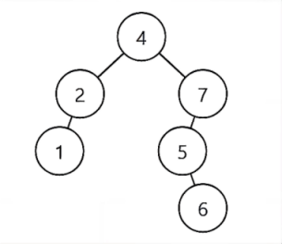

要求：

（1）给出算法的基本设计思想。（4分）

（2）根据设计思想，采用C/C++语言描述算法，关键之处给出注释。（9分）

43.（11分）某计算机采用分页式虚拟存储管理方式，按字节编址，虚拟地址为32位，页大小为4KB，物理存储器容量16MB，Cache采用2路组相联映射方式，共8组，主存与Cache之间交换的块大小为64字节，TLB采用组相联映射。存储访问过程如下图所示，系统运行到某一时刻时，页表的部分内容、Cache的部分内容和TLB的内容如下图所示，图中物理页号和标记字段的内容均为十六进制。解答下列问题：

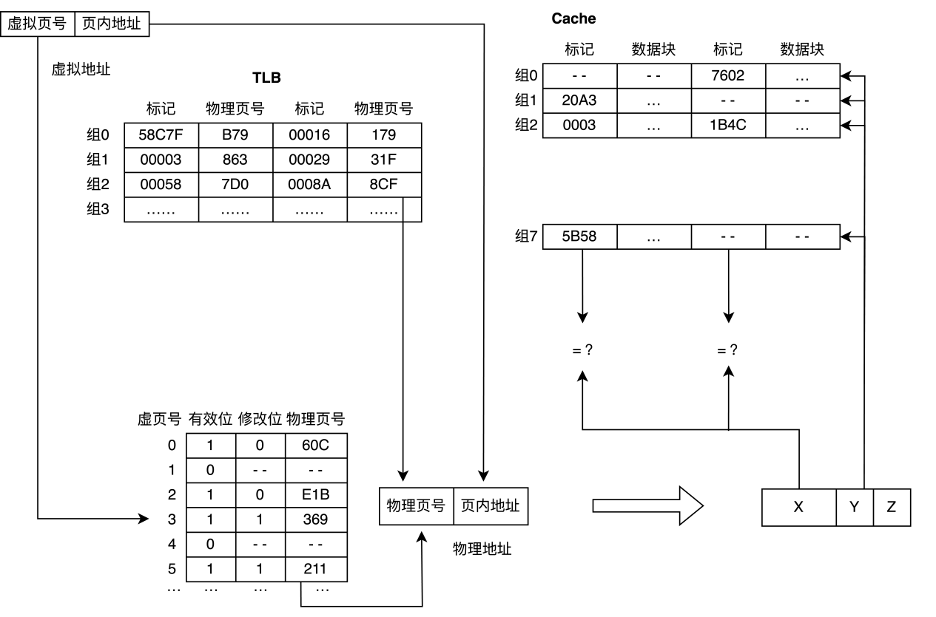

（1）虚拟地址、物理地址各个字段的位数各是多少?（2分）

（2）使用物理地址访向cache 时，地址中X、Y和Z字段的含义是什么，各占多少位？（3分）

（3）如何判断虚拟地址000038AEH所在页面在主存中，对应的物理地址是多少？访问该地址时是否cache命中，说明理由。（3分）

（4）若引入一个2路组相联的TLB，该TLB共有4个组，若其当前内容如上图所示，此时处理器用虚拟地址000A53CAH进行访问，问从何处访问到该数据？说明理由。（2分）

（5）TLB起到什么作用？（1分）

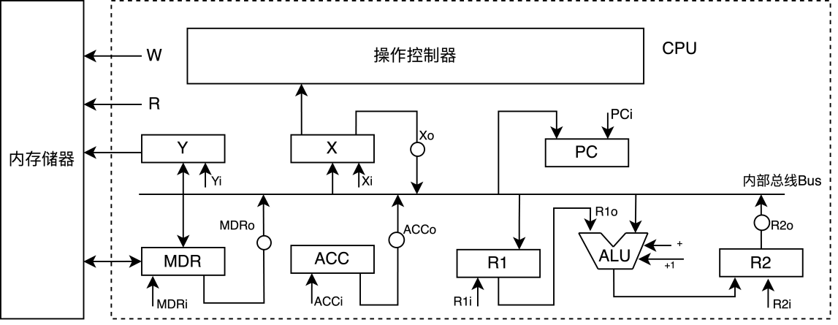44.（15分）某16位模型机的数据通路如题44图所示。R1和R2为通用寄存，ACC为累加器，MDR为内存数据缓冲寄存器，PC为程序计数器。W是写控制标志，R是读控制标志。ALU可以执行算术加(+)和加1(+1)两种操作，其中加1操作将总线数据加1后送入R2寄存器。

（1）图中的X和Y是什么部件，有什么作用？（2分）

（2）若主存地址空间大小为 4M 字且按字编址，则R1、Y、PC三个寄存器的位数各为多少？（3分）

（3）说明该处理器如何实现 PC+1操作，并按顺序给出需要发出的操作控制信号。（2分）

（4）请按顺序给出取指令过程中需要发出的操作控制信号。（4分）

（5）指令ADD(m)的功能为：ACC加上存储单元m的内容，将结果送到ACC中。假设m存放在X中，请按顺序给出该指令执行阶段需要发出的操作控制信号。（4分）

45.（6分）在下列代码中，有三个进程P1，P2和P3，它们使用了字符输出函数putc来进行输出(每次输出一个字符)，并使用了两个信号量L和R来进行进程之间的同步。请问：

（1）当这组进程在运行的时候，最后打印出来了多少个'D'字符？（1分）

**semaphore l = 3, R = 0; / * 初始化 * /**

**/ * 进程P1 * / / * 进程P2 * / / * 进程P3 * /**

**while( 1 ) while(1) while(1)**

**{ { {**

**P(l); P(R); P(R);**

**putc(‘C’); putc(‘A’); putc(‘D’);**

**V(R); putc(‘B’); }**

**} V(R);**

**}**

（2）当这组进程在运行的时候，在何种情形下，打印出来的字符'A'的个数是最少的，最少的个数是多少？（1分）

（3）当这组进程在运行的时候，“CABABDDCABCABD”是不是一种可能的输出序列？为什么？（2分）

（4）当这组进程在运行的时候，“CABACDBCABDD”是不是一种可能的输出序列？为什么？（2分）

46.（6分）某操作系统采用混合索引分配方式，文件地址表共有10项，其中前8项是直接索引项，第9项是一次间接索引项，第10项是2次间接索引项。假设物理块的大小是2KB，每个地址项占4字节，试问:（要求写出简单的计算过程)

（1）每个物理块中可以放下多少个地址项？（2分）

（2）该文件系统中最大的文件可以达到多大？（长度只要求给出xKB+yMB+...的结果，不要求计算出具体数值)（2分）

（3）假设文件的实际大小是128MB，该文件实际占用磁盘空间量多大？(包含索引块占用空间，忽略索引节点的大小)（2分）

47.（9分）某计算机通过 TCP 协议与远程服务器通信，收到服务器发来的IP分组的前40字节为：

45 40 03 ed 93 a1 40 00 34 06 98 43 77 4b de 7a c0 a8 00 78

01 bb 53 5c e9 2f 6e 2b d2 09 e3 f6 50 18 02 80 8e 15 00 0o

图1和图2分别出给出了IP固定首部（标志字段占3位，从左往右依次为保留位、DF和MF）和TCP固定首部格式。请回答下列问题：

(1）给出服务器IP地址和端口号，TCP携带了多少字节的应用层数据？（3分）

(2）因特网在什么情况下会出现IP包分片操作？（2分）

(3）该IP分组是否被分片过？为什么？（2分）

(4）该IP分组所含TCP首部中的“窗口”字段的值为多少？TCP协议设置“窗口”字段的目的是什么？（2分）

版本 首部长度

区分服务

总长度

标识

协议

生存时间

首部检验和

源地址

目的地址

标志

片偏移

位

0

8

4

16

31

24

19

图1 IP分组固定首部格式

图2 TCP固定首部格式

源端口

目的端口

保留

U  
R  
G

位

0

8

31

24

数据  
偏移

ACK

PSH

RST

SYN

FIN

检验和

紧急指针

序号

窗口

确认号

16